# 虚拟机创建

本地目录：C:\Users\jmd\Documents\软件资料

基础环境：Windows11，VMware Workstation Pro17，CentOS-7.5-x86_64-DVD-1804.iso

创建虚拟机，典型：

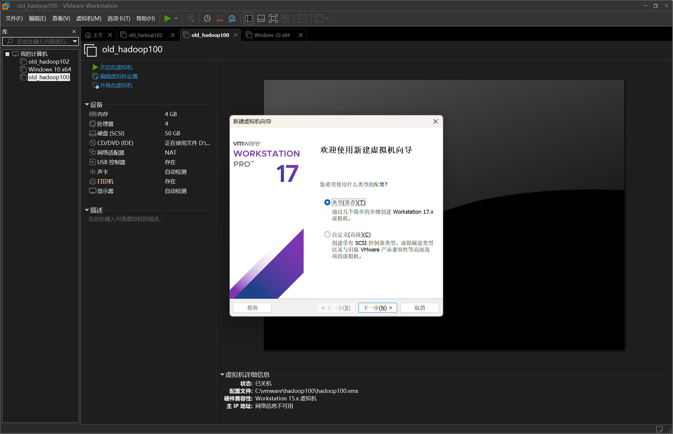

稍后安装操作系统：

磁盘大小设置为100G，反正用不到，不用担心不够用，如果设置小了，再调整磁盘大小就很难了。

重命名为hadoop100，设置内存为6G，核心数量为4

设置系统文件路径：

开启虚拟机：root用户密码888666，hadoop用户密码hadoop

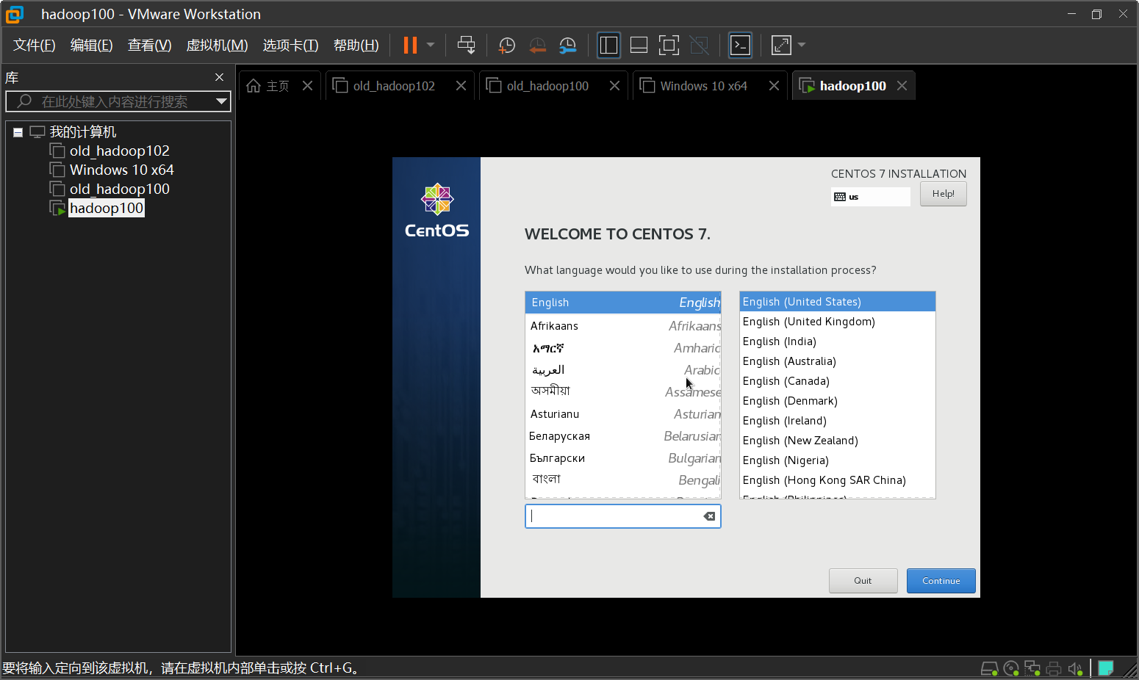

设置root用户和普通用户hadoop，分别设置密码为：888666，hadoop

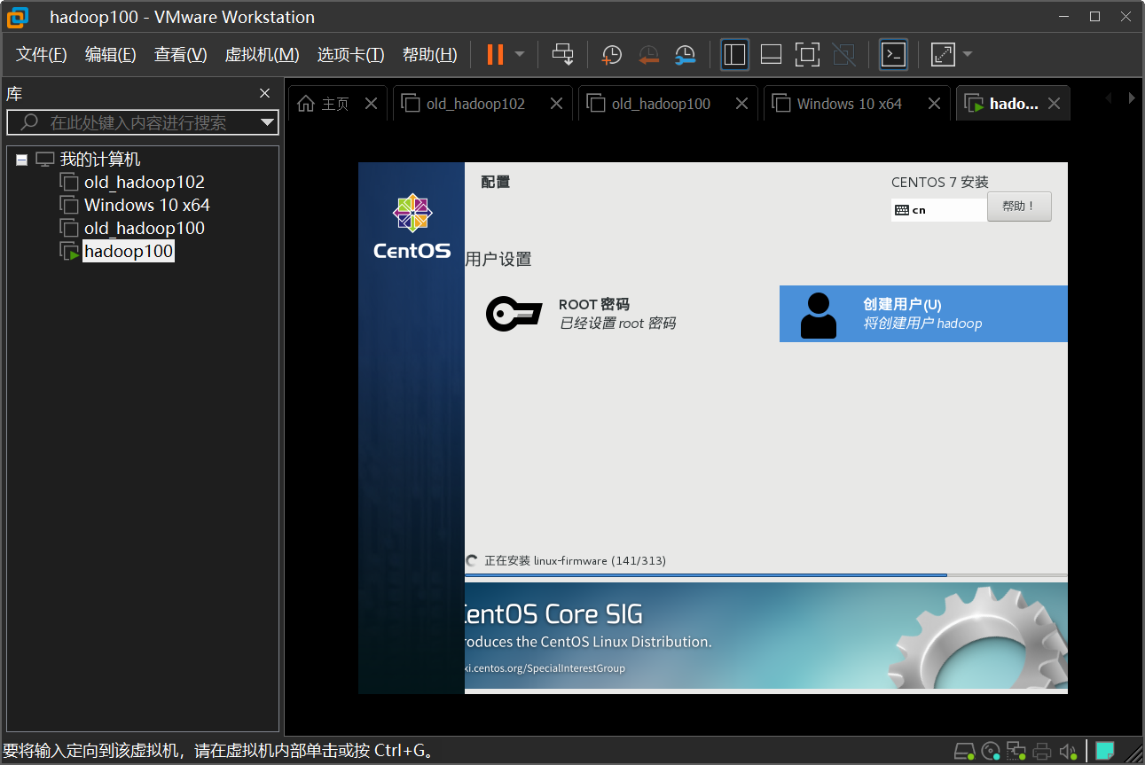

2分钟后，显示安装完成后点击重启！

可以在安装环境时候分配更多的cpu和内存这样更快。

# Linux基础环境配置

## 安装JDK8和JDK11（某些组件可能和JDK11不兼容）

## 安装scala2.12.17

## 配置ssh远程免密登录

# Hadoop集群搭建和使用

# Kerberos安装和使用

# Zookeeper集群搭建和使用

# MySQL安装和使用

# MySQL集群搭建和使用

# Hive集群搭建和使用

# Spark集群搭建和使用

# Flink集群搭建和使用

# Kafka集群搭建和使用

# ClickHouse安装和使用

# Elasticsearch集群搭建和使用

# CDH-6.3.2集群搭建和使用

# Hue安装和使用

# ELK系统搭建和使用

# Redis安装（单机）和使用

# Redis集群搭建和使用

# MongoDB安装和使用

# Flume集群搭建和使用

# Sqoop安装和使用

# Maven使用